DOMINGO, 22 DE SEPTIEMBRE.

- 8,00 h.: Dianas
- 13,15 h.: Santa Misa, con la participación del grupo “ENTRECUERDAS”.
- 15,00 h.: Comida Popular: PAELLA y PATATAS
A LA RIOJANA. (Acompañada de vino, refrescos, postre, café, dulce y licores).
Precio: 5,00 € /adulto
2,50 €/ niño (hasta los 12 años)
- 17,30 h.: Gran Batucada a cargo de “LOS GURÚS”.

MARTES, 24 DE SEPTIEMBRE.

- 13,15 h.: Santa Misa en Honor a nuestra Patrona “Ntra. Sra. de las Mercedes”.
- 14,00 h.: Aperitivo en el bar a cargo de la ASOCIACION
CULTURAL TAJADURA.

NOTA: La organización no se hace responsable de los posibles cambios que puedan sufrir los horarios previstos.

Todos aquellos que queráis colaborar en estas “fiestas”, poneros en contacto con la organización. ¡GRACIAS!!

FIESTAS PATRONALES

SANTA MARIA TAJADURA

2013

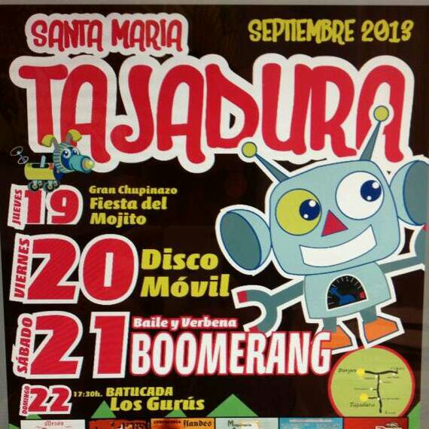

LA ASOCIACION CULTURAL

DE SANTA MARIA TAJADURA

¡¡¡¡OS DESEA UNAS FELICES FIESTAS!!!!



PROGRAMA DE ACTIVIDADES

JUEVES, 19 DE SEPTIEMBRE:

- 21,30 h.: Gran chupinazo anunciador de las fiestas.
- 00,30 h.: Fiesta del Mojito.

VIERNES, 20 DE SEPTIEMBRE:

- 21,30 – 22,30h.: DISCO MOVIL para los peques.

- 00,30 -4,30 h.: DISCO MOVIL.
A su término CHOCOLATADA.

SABADO, 21 DE SEPTIEMBRE:

- 17,30 h.: Tradicional Juego de los Pucheros.
- 18,30 h.: Partido de fútbol entre Las Quintanillas – Santa María Tajadura.
- 21,30 h. Baile de Tarde a cargo del Grupo “BOOMERANG”, durante el cual tendrá lugar el concurso de Disfraces.
- 1,00 h.: Verbena amenizada por el mismo grupo.

* En el descanso de la verbena se realizará la RIFA de la cesta.

Al finalizar la verbena SOPAS DE AJO para tod@s.

